Муниципальное бюджетное образовательное учреждение дополнительного образования «Центр детского и юношеского творчества»
Симферопольского района Республики

Конспект занятия на тему:

Подготовка к путешествию. Личное и групповое снаряжение

подготовила
педагог дополнительного образования
Климова Анна Викторовна

г. Симферополь

Подготовка к путешествию. Личное и групповое снаряжение
Цель занятия:
Ознакомить с личным и групповым туристским снаряжением
Задачи занятия:
познакомиться с видами туристического снаряжения,
укладка и уход за снаряжением;
Задание
Ознакомиться с теорией по теме (изучить презентацию и видео мастер-классы, приведенные ниже), ответить на вопросы
Вопросы и задания
1.Какие виды снаряжения в походе?
2.Назови общие требования к походному снаряжению?
3.Что относится к личному снаряжению?
4.Что относится к групповому снаряжению?
- Где должна лежать аптечка?
- Какую обувь взять в поход?
- Что входит в ремнабор?
- Как ухаживать за личным снаряжением? Как лучше сушить обувь?
- Какие жесткие правила по отношению к снаряжению существуют в походе?

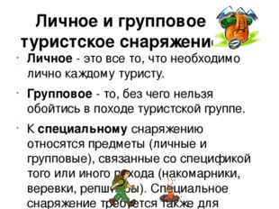

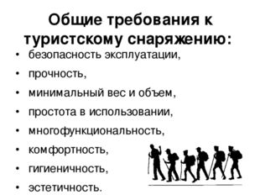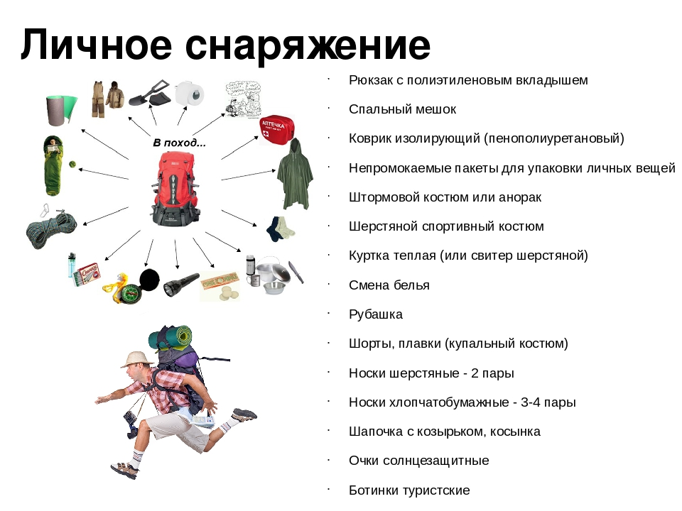

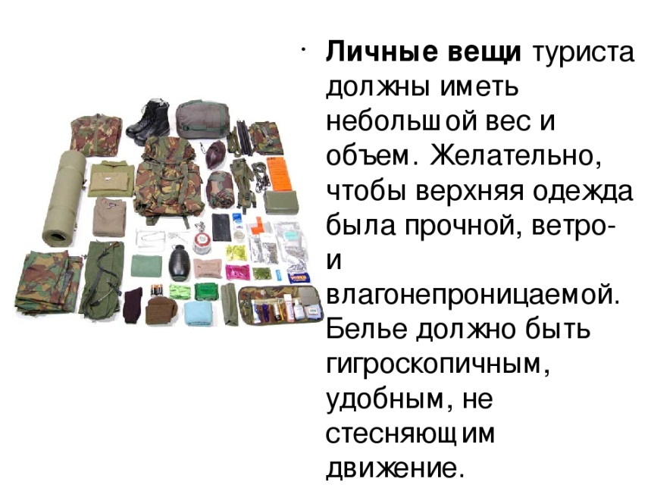
Личные вещи туриста должны иметь небольшой вес и объем. Желательно, чтобы верхняя одежда была прочной, ветро- и влагонепроницаемой. Белье должно быть гигроскопичным, удобным, не стесняющим движение. В поход лучше брать не новые, а уже разношенные вещи. Верхняя одежда должна быть яркой, демаскирующей.

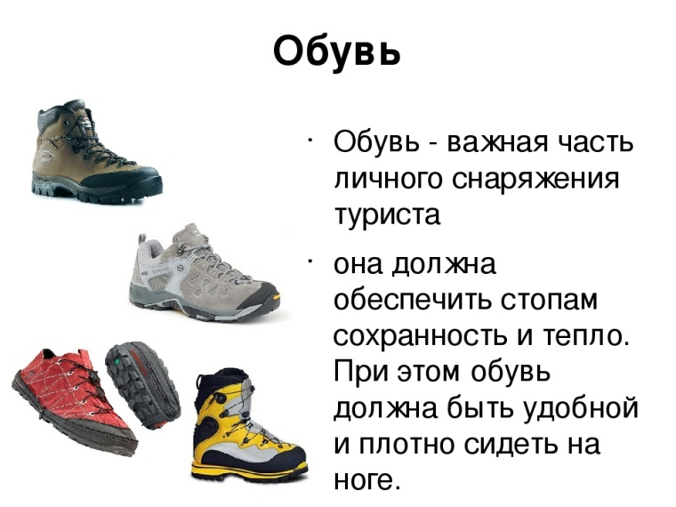
Для несложных походов можно рекомендовать кроссовки, кеды, легкие туристские ботинки или любую другую закрытую обувь на низком каблуке с рифленой подошвой. По лесным дорогам, тропам и при движении по твердой почве (каменным осыпям, скальным обломкам) нужна обувь на жесткой рифленой подошве «вибрам», которая ставится на туристские или горные ботинки.

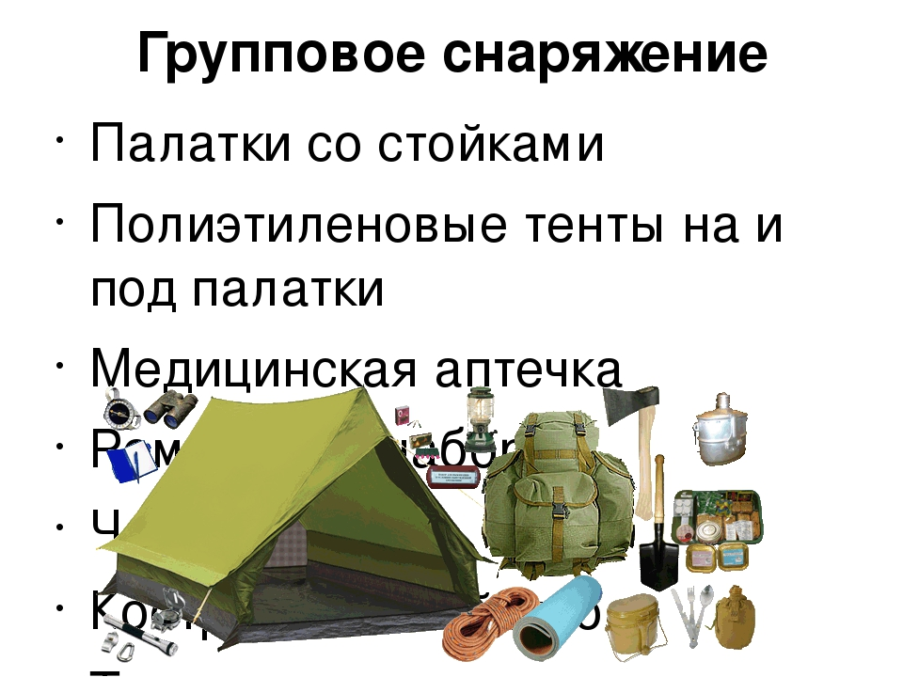
Групповое снаряжение Палатки со стойками Полиэтиленовые тенты на и под палатки Медицинская аптечка Ремонтный набор Часы Костровое хозяйство Тент для кухни Хозяйственный набор для приготовления пищи Топор Пила Фонарь электрический Фото- и видеоаппаратура Фляги (или заменяющие их емкости) Спички в непромокаемой упаковке Маршрутные документы и картографический материал Компасы Телефон Рация.

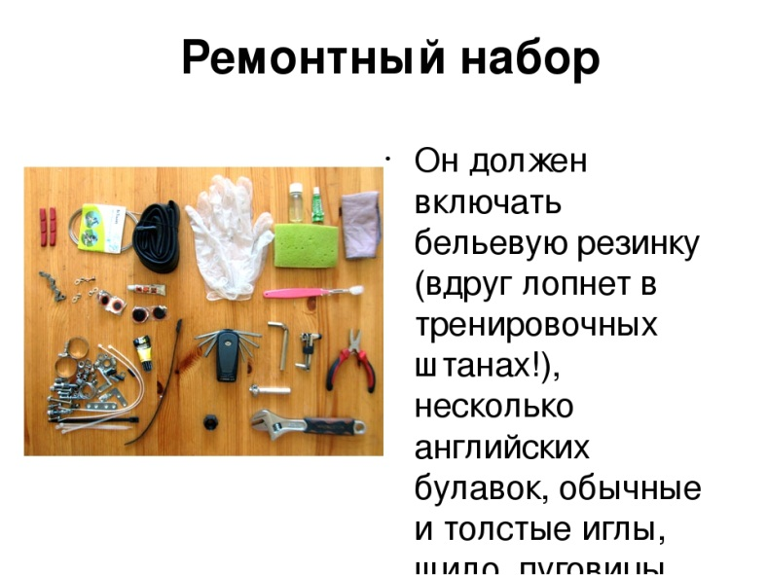
Ремонтный набор Он должен включать бельевую резинку (вдруг лопнет в тренировочных штанах!), несколько английских булавок, обычные и толстые иглы, шило, пуговицы, нитки, шнуры и бечевки, плоскогубцы, кусочки кожи, клей БФ, изоляционную ленту, проволоку и т.п. - все, что может понадобиться для ремонта в пути

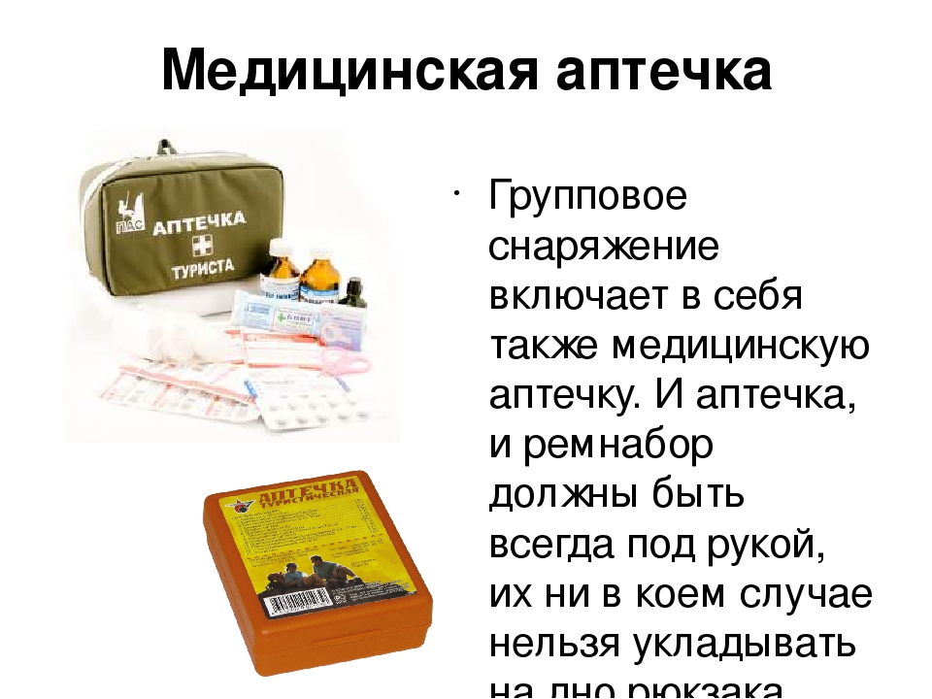

Проверка и доработка снаряжения

Перед путешествием необходимо проверить комплектность снаряжения и уточнить, подходят ли отдельные предметы снаряжения к другим. Полезно иметь однотипное снаряжение у всех туристов в группе. Это позволяет взаимозаменять в случае необходимости отдельные его части, меньше предметов включать в ремонтный набор, а главное — легче проходить маршрут.

Подготовка снаряжения к путешествию выражается также в его доводке, подгонке, переделке или оборудовании дополнительными устройствами и приспособлениями для обеспечения лучшей эксплуатации и создания определенных удобств в пути. Подготовка одежды состоит в подгонке ее по росту участников группы, укреплении петель, пуговиц, если надо, в утеплении, пропитке, усилении слабых мест. Например, чтобы продлить срок службы шерстяных носков и не штопать их, рекомендуется перед выходом на маршрут нашить на пятки и носы шерстяных носков заплаты из тонкого перкаля, старого капронового чулка или подследника.

Пропитка и смазка

Ткани. Перед путешествием рюкзак, палатку, штормовой костюм, накидку (если только они не изготовлены из прорезиненных или других непромокаемых материалов) надо пропитать специальными смесями.

Туристская обувь. Обувь пропитывается жировой смазкой и при необходимости растягивается по ноге.

Уход за снаряжением Плохой уход за снаряжением приводит к его порче или потере. В путешествии устанавливается персональная ответственность за каждый предмет снаряжения. Применяйте яркую окраску для легко теряющихся предметов или привязывайте их. Обувь лучше сушить, набивая ее впитывающими влагу предметами — носками, тряпками, бумагой, соломой.

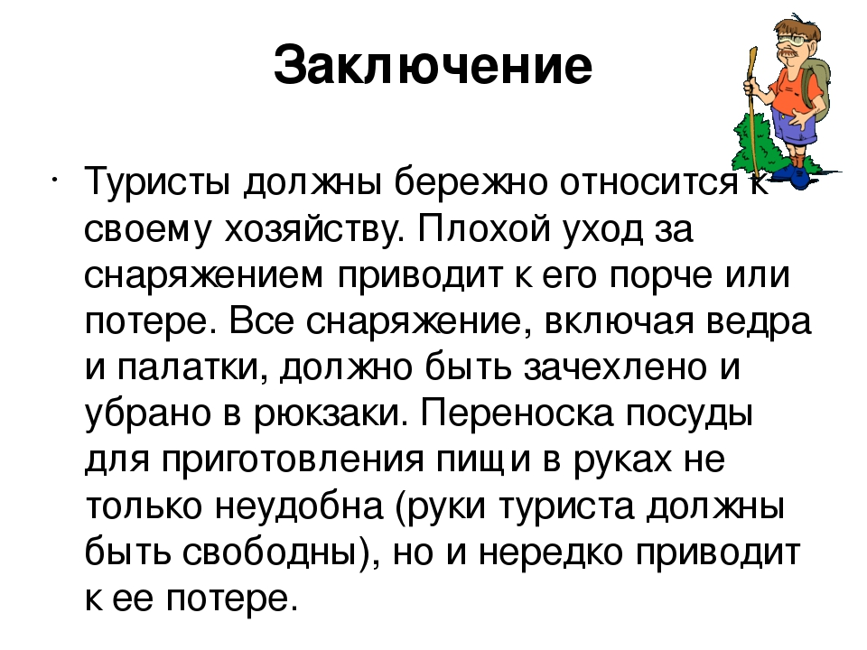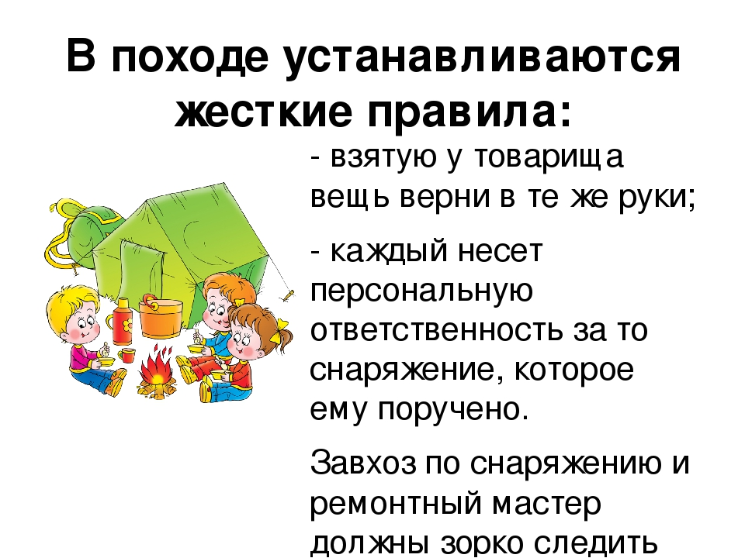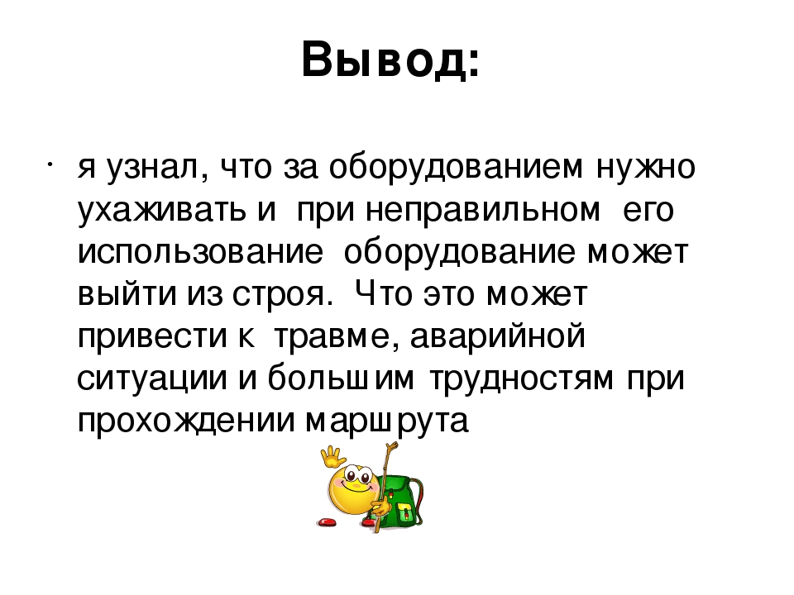подробнее по ссылке https://infourok.ru/prezentaciya-lichnoe-snaryazhenie-i-uhod-za-nim-2959477.html

Также подробнее что брать и чего не брать с собой в многодневный поход?

https://www.youtube.com/watch?v=9j6cCUj5iMg&feature=emb_logo

Снаряжение для похода. Часть 1

https://www.youtube.com/watch?v=hqdtxqw894M Снаряжение для похода. Часть 2

Вопросы и задания
1.Какие виды снаряжения в походе?
2.Назови общие требования к походному снаряжению?
3.Что относится к личному снаряжению?
4.Что относится к групповому снаряжению?
5.Где должна лежать аптечка?
6. Какую обувь взять в поход?
7.Что входит в ремнабор?
8.Как ухаживать за личным снаряжением? Как лучше сушить обувь?
9. Какие жесткие правила по отношению к снаряжению существуют в походе?

